开放的复合文档OpenCDF模型及其实现

XX XX

（XXXXXXXXXXXXX，XX XXXXXX）

摘 要 随着资源多样化和信息集成化程度的提高，文档需要集成不同来源、不同类型的信息。开放的复合文档OpenCDF被定义为一个文档容器，其中包含若干个微文档对象和一个文档框架。组成文档的微文档对象可符合不同的文档标准和规范，通过文档框架建立逻辑关系，在容器中集成为一个逻辑文档，并借助文档框架进行互操作。提出OpenCDF模型及其基于MVC的处理架构，并通过Silverlight等技术实现一个基于WEB的文档处理系统说明了的本模型和架构的可行性。
关键词 MVC，微文档对象，开放的复合文档，文档处理
中图法分类号 TP317.1 文献标识码 A

The Model and Implementation of Open CDF
XX XX
(XX, XXXXXXX, XX XXXXXX,X)

Abstract: A document need to integrate information from different resources and formats, because of the more diversification of resources and higher degree of information integration. Open Compound Document Format (OpenCDF) is introduced. X X X X X X X X X X X X X X X X X X X X X X X X X X X X X X X X X X X X X X X X X X X X X X X X X X X X X X X X X X X X X X X X X X X X X X X X X X X X X X X X X X X X X X X X X X X X X X X X X X X X X X X X X X X X X X X X X X X X. The model of OpenCDF is presented and a prototype system based on MVC is implemented to illustrate feasibility of OpenCDF.
Keywords MVC, Microdocument Object, Open Compound Document, Document Processing

概述
随着国际化趋势的增强，文档的互操作需求日益显著。X X X X X X X X X X X X X X X X X X X X X X X X X X X X X X X X X X X X X X X X X X X X X X X X X X X X X X X X X X X X X X X X X X X X X X X X X X X X X X X X X X X X X X X X X X X X X X X X X X X X X X X X。基于XML的文档标准的发展对文档的互通意义重大，但是不同标准之间存在着大量差异，使得不同文档标准之间的互操作仍然存在问题。
随着资源多样化和信息集成化程度的提高，用户需要将各种不同来源、不同类型的信息集成在一起形成一个复杂的文档，称之为复合文档，并完成文档内部和文档之间的互操作。X X X X X X X X X X X X X X X X X X X X X X X X X X X X X X X X X X X X X X X X X X X X X X X X X X X X X X X X X X X X X X X X X X X X X X X X X X X X X X X X X X X X X X X X X X X X X X X X X X X X X X X X X XX X X X X X X X X X X X X X X X X X X X X X X X X X X X X X X X X X X X X X X X X X X X X X X X X X X X X X X X X X。现有的各种主流Office套件也是利用类似技术来支持文档中不同类型的内容。
上述技术都是基于面向对象技术，对不同类型的对象进行处理。X X X X X X X X X X X X X X X X X X X X X X X X X X X X X X X X X X X X X X X X X X X X X X X X X X X X X X X X X X X X X X X X X X X X X X X X X X X X X X X X X X X X X X X X X X X X X X X X X X X X X X X X X X X X X X X X X X X X X X X X X X X X X X X X X X X X。这些仍是互操作的障碍。
W3C的复合文档（Compound Document Format，CDF）^{[7]}为文档互操作提供了一个新的解决途径。X X X X X X X X X X X X X X X X X X X X X X X X X X X X X X X X X X X X X X X X X X X X X X X X X X X X X X X X X X X X X X X X X X X X X X X X X X X X X X X X X X X X X X X X X X X X X X X X X X X X X X X。然而，CDF中如何使开发工具将不同命名空间的文档融合在一起，并能够适应schema的变化以及适应多种浏览器也是一项挑战。
在文献8中，作者提出一种基于MVC的文档处理框架。X X X X X X X X X X X X X X X X X X X X X X X X X X X X X X X X X X X X X X X X X X X X X X X X X X X X X X X X X X X X X X X X X X X X X X X X X X X X X X X X X X X X X X X X X X X X X X X X X X X X X X X X X X X X X X X X X X X X 。该框架充分利用了MVC架构的优势，可有效提高文档处理软件的可重用性和灵活性。
为了X X X X X X X X X X X X X X X X X X X X X X X X X X X X X X X X X X X X X X X X X X X X X X X X X X X X X X X X X X X X X X X X X X X X X X X X X X X X X X X X X X X X X X X X X 实现方案。

相关技术
本文X X X X X X X X X X X X X X X X X X X 文档处理原型系统。

Silverlight
微软Silverlight是X X X X X X X X X X X X X X X X X X X X X X X X X X X X X X X X X X X X X X X X X X X X X X X X X X X X网络交互程序^{[9]}。
SilverlightX X X X X X X X X X X X X X X X X X X X X X X X X X X X X X X X X X X X X X X X X X X X X X X X X X X X X X X X X X X X X X X X X X X X X X X X X X X X X X X X X X X X X X X功能缺失。
SilverLightX X X X X X X X X X X X X X X X X X X X X X X X X X X X X X X X X X X X X X X X X X X X X X X X X X X X X X X X X X X X X X X X X X X X X X X X X X X X X X X X X X X X X X X X X X X X X X X X X X X X X X X X X X X X X X X X X 所提供的。

XAML
可扩展应用程序标记语言(eXtensible Application Markup Language，XAML) 提供了创建WPF元素的声明性标记^{[10]}。X X X X X X X X X X X X X X X X X X X X X X X X X X X X X X X X X X X X X X X X X X X X X X X X X X X X X X X X X X X X X X X X X X X X X X X X X X X X X X X X X X X X X X X X X X X X X X X X X 。由于XAML是一种基于XML的解析性语言，所以它本身就是一个组织良好的XML文档，相对于HTML，它的语法更严谨、更明确。

XSLT
XSLT是扩展样式表转换语言（Extensible Stylesheet Language Transformations）的简称^{[11]}。X X X X X X X X X X X X X X X X X X X X X X X X X X X X X X X X X X X X X X X X X X X X X X X X X X X X X X X X X X X X X X X X X X X X X X X X X X X X X X X X X X X X X X X X X X X X X X X X X X X X X X X X X 。XSLT本身也是一份XML文档，所以它也必须遵守严格的XML规范。
XSLT语言是声明性的语言，即XSLT程序本身只是包含了一些转换规则的文档。X X X X X X X X X X X X X X X X X X X 。XSLT处理程序会首先确定使用XSLT中的哪些规则，然后根据优先级作出相应的转换操作。

OpenCDF模型

基本模型
本文提出开放的复合文档Open CDF模型，本文给出如下定义。
定义1“复合文档” ：X X X X X X X X X X X X X X X X X X X X X X X X X X X X X X X X X X X X X X X X X X X X X X X X X X X X X X X X X X X X X X X X X X X X X X X X X X X X X X X X X X X X X X X X X X X X X X X X X X X X X X X X X X 即OpenCDF。
定义2“微文档对象” ：X X X X X X X X X X X X X X X X X X X X X X X X X X X X X X X X X X X X X X X X X X X X X X X X X X X X X X X X X X X X X X X X X X X X X X X X X 各微文档对象的处理。
定义3“文档框架” ：描述微文档对象在文档中的组织结构，类似于文件系统的索引。X X X X X X X X X X X X X X X X X X X X X X X X X X X X X X X X X X X X X X X X X X X X X X X X X X X X X X X X X X X X X X X X X X X X X X X X X X X X X X X X X X X X X X X X 。具体实现时可以是一个物理XML文件。
图1是一个X X X X X X X X X X X X X X X X X X X X X X X X X X X X X X X X X X X X X X X X X X X X X X X X X X X X X X X X X X X X X X X X X X X X X X X X X X X ，等等。
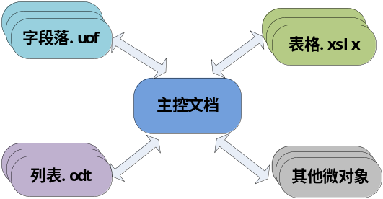
图1 OpenCDFX X X

文档框架模型
图2用Schema的形式给出了文档框架的模型。其中
- X X X X X X X X X X X X X X X X X X X X X X X X X X X X X X X X X X X X X X X X X X X X X X X X X
- X X X X X X X X X X X X X X X X X X X X X X X X X X X X X X X X X X X X X X X X X X X X X X X X X X X X X X X X X X X X X X X X X X X X X X X X X X X X X X X X X X X X X X X X X X X X X X X
- X X X X X X X X X X X X X X X X X X X X X X X X X X X X X X X X X X X X X X X X
- 操作集：一个OpenCDF文档所包含的操作都记录在操作集中。
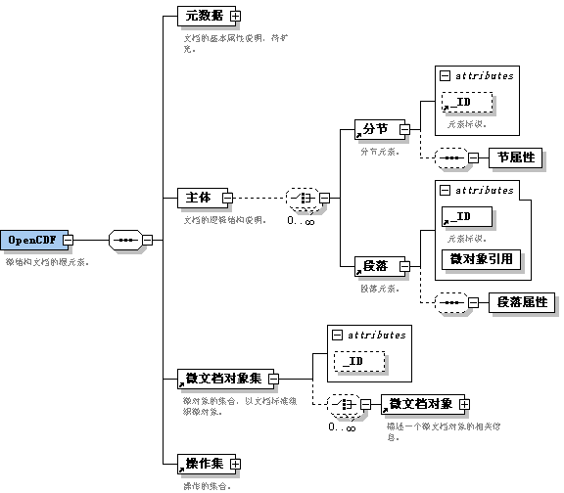
图2 文档框架X X

微文档对象模型
微文档对象是文档中的处理粒度，通过几个属性来描述：
- IX X X X X X X X X X X X X X X X X X X X X X X X X X X X X X X X X
- X X X X X X X X X X X X X X X X X X X X X X X X X X X X X X X X X X X X X X X X X X X X X X X X X X X X X X X X X X X X X X X X X X X X X X X X X X X X X X X X X X X X X X X X X X X X X X X X X X X
- X X X X X X X X X X X X X X X X X X X X X X X X X X X X X X X X X X X X X X X X X X X X X X X X X X X X X X X X X X X X X X X X X X X X X X X X X X X X X X X X X X X X X X X 。例如一个微对象的类型是“OOXML”，则处理该对象时可调用OOXML的控件。
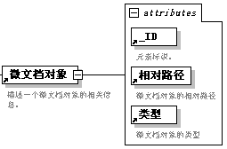
图3 微文档对象X X

操作模型
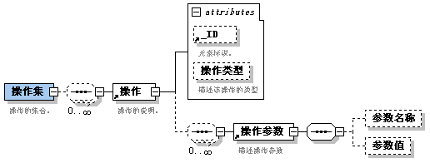
图4 操作集模型

操作集包含0至多个操作，用于记录互操作的信息，即可用于从微文档对象中提取，也可用于向微文档对象中输入。X X X X X X X X X X X X X X X X X X X X X ：
- X X X X X X X X X X X X X X X X X X
- X X X X X X X X X X X X X X X X X X X X X X X X X X X X X X X X X X X X X X X X X X X X X X X X X X X X X X X X X X X X X X X X X X X X
- X X X X X X X X X X X X X X X X X X X X X X X X X X X X X X X X X X X X X X X 。个数根据需要扩展。

微对象文档处理架构的设计

文档架构
本文采用了文献8中所提的文档处理架构，采用分而治之的方式，将对于文档的处理分解为对各个微文档对象的处理，以降低处理软件的复杂度。X X X X X X X X X X X X X X X X X X X X X X X X X X 。在对各个微文档对象进行处理时，采取MVC架构，可充分利用MVC的优势，有效地提高软件的可重用性和灵活性。
本文在文献8的基础上，进一步分析了文档处理中MVC架构的实施方案，将对微文档对象的处理分别对应到模型、视图和控制器三部分。X X X X X X X X X X X X X X X X X X X X X X X X X X X X X X X X X X X X X X X X X X X X X X X X X X X X X X X X X X X X。图5给出了OpenCDF处理架构图。
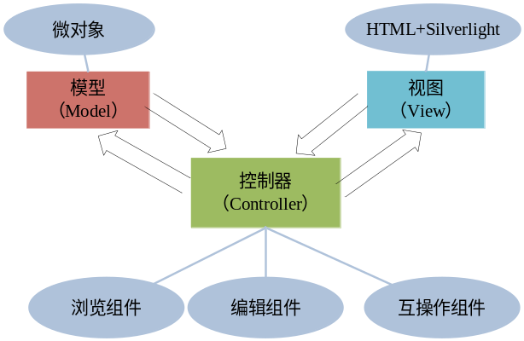
图5 OpenCDF X X X X

- 模型：X X X X X X X X X X X X X X X X X X X X X X X X X X X X X X X X X X X X X X X X X X X X X X X X X X X X X X X X X X X X 段落的定义模型。
- 视图：X X X X X X X X X X X X X X X X X X X X X X X X X X X X X X X X X X X X X X X X X X X X X X X X X X X X X X X X X X X X 浏览结果。
- 控制器：X X X X X X X X X X X X X X X X X X X X X X X X X X X X X X X X X X 互操作控件。

文档的处理
文档的处理被X X X X X X X X X X X X X X X X X X X X X X X X X X X X X X X X X X X X X X X X X 实现方案设计。

文档浏览
虽然对文档的处理被解析为各个微文档对象的处理，但是做为一个容器，文档将各微文档对象集成在一起时需要为用户提供一个统一的浏览界面。X X X X X X X X X X X X X X X X X X X X X X X X X X X X X X X X X X X X X X X X X X X X X X X X X X X X X X X X X X X X X X X X X X X X X X X X X X X X X X X X 。图6给出了一个文档在WEB浏览器中的浏览结果，是图1示例的一个具体实现结果。
文档浏览的处理过程和实现方案如下：
- 解析X X X X X X X X X X X X X X X X X X X X X X 具体信息。
- 依次X X X X X X X X X X X X X X X X X X X X X X X X X X X X X ，一一对应。
- 根据X X X X X X X X X X X X X X X X X X X X X X X X X X X X X X X X X X X X X X X X X X X X X 文档的XAML文件。
- 通过X X X X X X X X X X X X X X X X X X X X X X X X X X X X X X X X X X X X X X X X X X X X 呈现给用户。
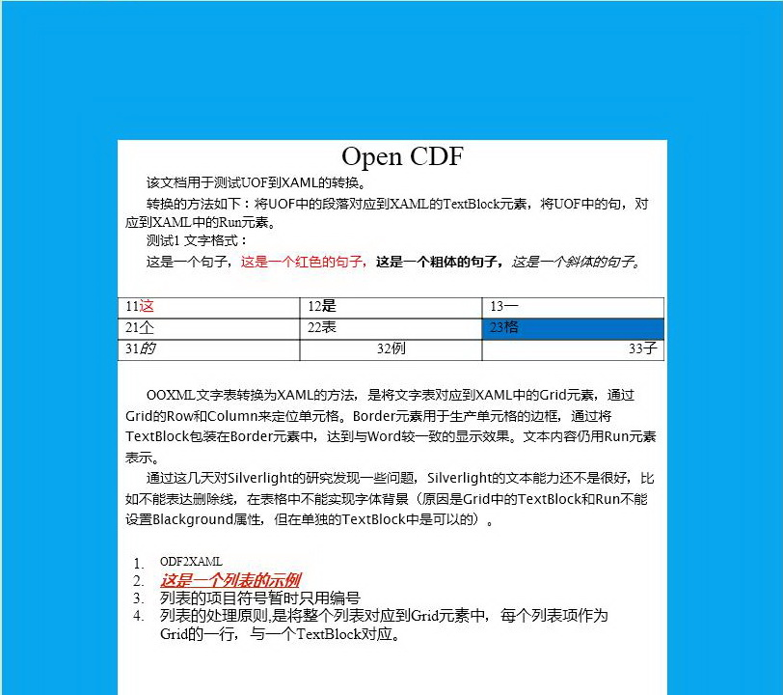
整个复合文档的页边距。
符合OOXML标准的表格微文档对象
符合ODF标准的列表微文档对象
符合UOF标准的字段落微文档对象
图6 OpenCDF文档X X X X X X X

文档编辑
文档编辑是针对各个微文档对象分别进行的。X X X X X X X X X X X X X X X X X X X X X X X X X X X X X X X X X X X X X X X X X X X X X X X X X X X X 。下面以段落为例说明文档编辑的处理流程和方案：
- 用户X X X X X X X X X X X X X X X X X X X X X X X X X X X X X X X X X X X X X X X X X X X X X X X X X X X X X X X X X X X X X X 发送给服务器。
- 服务器X X X X X X X X X X X X X X X X X X X X X X X X X X X X X X X X X X X X X X X X X X 对象信息。
- 根据X X X X X X X X X X X X X X X X X X X X X X X X X X X X X X X X X X X X X X X X X X X X X X X X X X X X X X X X X X X X X X X X X X X X X X X X X X X X X X X X X Office编辑界面。
- 当用户完成编辑X X X X X X X X X X X X X X X X X X X X X X X X X X X X X X X X X X X X X X X X X X X X X X X X X X X X X X X X X X 参看文献8。

文档互操作
各个微文档对象X X X X X X X X X X X X X X X X X X X X X X X X X X X X X X X X X X X X X X X X X X X X X X X X X X X X X X X X X X X X X X X X X X X X X X X X X X X X X X X X X X X X X X X X X X X X X X X X X X X X X X X X X X X X X X X X X X X X X X X X X X X X ，目前这种互操作分为两种：
- 一种是X X X X X X X X X X X X X X X X X X X X X X 的浏览。
- 一种是X X X X X X X X X X X X X X X X X X X X X X X X X X X X 复制到另一个上面。
如果允许微文档对象之间的直接交互，则需要针对每一类微文档对象的每一类操作指定交互准则，如接口等。这样显然缺乏灵活性和可扩展性。X X X X X X X X X X X X X X X X X X X X X X X X X X X X X X X X X X X X X X X X X X X X X X X X X X X X X X X X X X X X X X X X X X X X X X X X X X X X X X X X X X X X X X X X X X X X X X X X X X X X X X X X X X X X X X X X X X X X X X X X X X X X X X X X X X X X X X X X X X X X X X X X X X X X X X X X X X X X X X X X X X X X X X X X X X X X X X X X X X X X X。不但有助于降低互操作的难度，而且简化了文档交互接口的复杂度并具有良好的可重用性。
互操作处理X X X X X X X X X X X X X X X X X X X X X X X X X X X X X X X X X X X X X X X X X 互操作处理。
1) 用户X X X X X X X 操作界面。
2) 用户X X X X X X X X X X X X X X 或“使用格式”。
3) 根据X X X X X X X X X X X X X X X 定位段落。
4) 根据X X X X X X X X X X X X X X X X X X X X X X X X X X X X X X X X X X X X X X X X X X X X X X X X X X X X X X X X X X X X X X X X X X X X X X X X X 存储到文档框架。
5) 处理程序X X X X X X X X X X X X X X X X X X X X 微文档对象。
5) 操作完成后，X X X X X X X X X X X X X X X X X X X X X X X X X X X 操作界面。
6) 退出X X X X X X X X X X 浏览界面。
此时X X X X X X X X X X X X X X X X X X X X X X X X X X X X X X X X X X 同步更新。
对于本格式刷的例子，可将相应操作设置如下：
<操作 ID=”O_001” type="格式刷">
<操作参数>
<参数名称>中文字体</参数名称>
<参数值>宋体</参数值>
</操作参数>
<操作参数>
<参数名称>字号</参数名称>
<参数值>10</参数值>
</操作参数>
……
</操作>

结束语
随着资源多样化和信息集成化程度的提高，文档需要集成不同来源、不同类型的信息。X X X X X X X X X X X X X X X X X X X X X X X X X X X X X X X X X X X X X X X X X X X X X X X X X X X X X X X X X X X X X X X X X X X X X X X X X X X X X X X X X X 。这在CDF的实际应用中一个很难解决的问题。
本文在文献8和CDF的基础上，提出一个新的文档模型－开放复合文档Open CDF，其中复合文档只是一个文档容器，包含若干个微文档对象和一个文档框架。X X X X X X X X X X X X X X X X X X X X X X X X X X X X X X X X X X X X X X X X X X X X X X X X X X X X X X X X X X X X X X X X X X X X X X X X X X X X X X X X X X X X X X X X X X X X X X X X X X X X X X X X X X X X X X X X X X X X X X X X X X X X X X X X X X X X X X X X X X X X X X X X X X X X X X X X X X X X X 。OpenCDF可以将多标准的文档融合在一起，通过分而治之的理念降低文档处理软件的复杂度，并为用户提供统一的文档浏览界面。
本文工作提出了Open CDF的理念，仅是对其进行了一个有效的初步尝试。X X X X X X X X X X X X X X 。例如对互操作的模型设计、主体中逻辑节和段落的属性使用等将是今后需要深入研究的一些内容。

参考文献

- ISO/IEC 26300:2006, Information technology -- Open Document Format for Office Applications (OpenDocument) v1.0[S].
- ISO/IEC 29500:2008, Information technology -- Office Open XML file formats[S].
- GB/T 20916-2007, 中文办公软件文档格式规范[S].
- G.H. ter Hofte, H.J. van der Lugt. CoCoDoc: a framework for collaborative compound document editing based on OpenDoc and CORBA [A]. Proc. of the IFIP/IEEE international conference on Open distributed processing and distributed platforms，Toronto, Ontario, Canada. 1997:15-33.
- F. Moelaert El-Hadidy, W.B. Teeuw and H. Bakker. An Innovative Approach for Designing Collaborative Applications using OpenDoc: from theory to practice [A]. Proc. of 8th Conference on Software Engineering Environments. Cottbus, Germany, Apr 1997:42-52.
- I.Satoh. A Compound Document Framework for Multimedia Networking[A]. Proc. of 1st International Conference on Distributed Frameworks for Multimedia Applications. 2005:80-87.
- T. Mehrvarz, L. Pajunen, and J. Quint et al. Compound Document by Reference Framework 1.0. [2010-8-20]. http://www.w3.org/TR/CDR/. [EB/OL]. http://www.w3.org/TR/2007/CR-CDR-20070718/
- X. Hou, N.Li, Y. A. Tian. A Framework based on MVC of Document Processing [A]. Proc. of 2009 COINFO. Beijing, China, 2009:290-294.
- Wikipedia. Microsoft Sliverlight. http://en.wikipedia.org/wiki/Microsoft_Silverlight
- XAML Overview (WPF). http://msdn.microsoft.com/en-us/library/ms752059.aspx
- 维基百科. XSLT. http://zh.wikipedia.org/zh/XSLT

本文受北京市教委科技发展重点项目暨北京市自然科学基金（No. KZ200810772017），北京市教委面上项目（No.KM201010772013）；北京市属市管高等学校人才强教计划资助项目（No.PHR201007131）。侯霞 (1976－),女, 博士，讲师,主要研究方向为信息处理 (houxia@bistu.edu.cn)；樊凯(－) ,男, 硕士，主要研究方向为文档技术。

